**REGRESSION**

Regresyon çalışmamda NCI SEER Programının popülasyon tabanlı kanser istatistikleri hakkında bilgi sağlayan 2017 Kasım güncellemesinden elde edildi. Veri seti, 2006-2010 yılları arasında teşhis edilen infiltrasyon kanalı ve lobüler karsinom meme kanseri olan kadın hastaları içermiştir.

Yaşam süresi 1-107 ay arasında değişkenlik göstermektedir. Veri setinde bulunan diğer parametrelerin yaşam süresi üzerinde ki etkisini ve yaşam süresini regresyon temelli algoritmaları kullanarak tahminde bulundum.

**Veri Setinde Yararlanılan Parametreler:**

Age:Yaş T Stage:T-Evresi N Stage:N-Evresi Tumor Size: Tümör Boyutu Estrogen Status:Östrojen Durumu Progesterone Status: Progesteron Durumu Regional Node Examined: Bölgesel Lenf Nodülü Sayısı Reginol Node Positive: Metastaz İçeren Lenf Nodulü Sayısı Survival Months:Hayatta Kalma Süresi

**Meme Kanseri Hakkında:**

Meme kanserinde iki çeşit evreleme vardır, klinik evreleme ve patolojik evreleme.

Klinik evreleme: Meme ve aksilla dahil fizik muayene ile görüntüleme teknikleri kullanılarak yapılan evrelemedir.

Patolojik Evreleme: Klinik evrelemeye ek olarak çıkarılan meme dokusunun ve aksiller lenf nodlarının patolojik incelemesi ile evreleme yapılır.

T-N-M evrelemesi: T; tümörün çapı, N; bölgesel lenf nodları, M; uzak metastaz

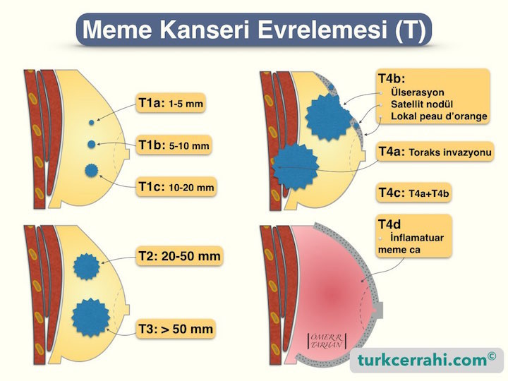

**T (primer tümör)**

* **TX**: Primer tümör değerlendirilemiyor.
* **T0**: Primer tümör bulgusu yok.
* **Tis**: Karsinoma in situ
  + **Tis (DCIS):** Duktal karsinom in situ
  + **Tis (LCIS):** Lobüler karsinom in situ
  + **Tis (Paget's):** Memenin Paget hastalığı (Altta yatan kitle olmaksızın)
* **T1**: Tümör ≤ 20 mm
  + **T1mic:** ≤ 1 mm
  + **T1a:** >1 mm, ≤ 5 mm
  + **T1b:** >5 mm, ≤ 10 mm
  + **T1c:** >10 mm, ≤ 20 mm
* **T2**: >20 mm, ≤ 50 mm
* **T3**: >50 mm
* **T4**: Göğüs duvarı veya meme cildi içine büyüyen her boyuttaki tümör. Buna inflamatuvar göğüs kanseri dahildir.
  + **T4a:** Göğüs (toraks) duvarı invazyonu. Toraks duvarından kasıt kaburgalar ve interkostal kaslardır. Sadece pectoral kaslara invazyon sayılmaz.
  + **T4b:** Meme cildinde ülserasyon veya satellit nodüller veya bölgesel peau d’orange
  + **T4c:** T4a+T4b
  + **T4d:** İnflamatuar meme karsinomu

**N (Lenf Nodu Tutulumu)**

Klinik N (Klinik Lenf Nodu Metastazı)

* **NX**: Primer tümör değerlendirilemiyor (örneğin daha önce alınmış)
* **N0**: Lenf nodu metastazı yok
* **N1**: Hareketli ipsilateral, level I-II lenf nodu (nodları)
* **N2**: Fikse ya da konglomere level I-II lenf nodu (nodları) veya [internal](https://www.turkcerrahi.com/tip-sozlugu/internal/) mammarian lenf nodları
  + **N2a**: Fikse ya da konglomere level I-II lenf nodu (nodları)
  + **N2b**: [İnternal](https://www.turkcerrahi.com/tip-sozlugu/internal/) mammarian lenf nodları (aksillada met yok)
* **N3**: İpsilateral infraklavikular lenf nodu (level3) veya [internal](https://www.turkcerrahi.com/tip-sozlugu/internal/) mammarian lenf nodu + level I-II aksiller lenf nodu veya, supraklavikular lenf nodu tutulumu
  + **N3a**: İpsilateral infraklavikular lenf nodu (level3) metastazı
  + **N3b**: [İnternal](https://www.turkcerrahi.com/tip-sozlugu/internal/) mammarian lenf nodu + level I-II aksiller lenf nodu metastazı
  + **N3c**: Supraklavikular lenf nodu tutulumu

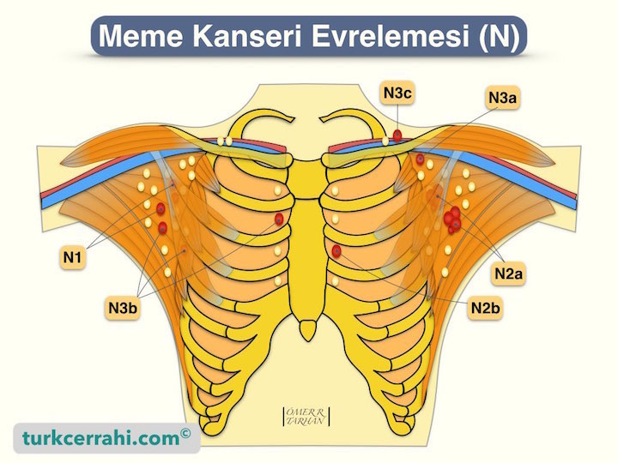

**CLASSIFICATION**

Classification çalışmamda HCV için yaklaşık 18 ay tedavi alan Mısırlı 1385 hastanın verilerini kullandım.

Farklı hastalıklar karaciğerde benzer şekilde bulgu verir. Örneğin, aşırı alkol kullanımı, hepatit C, diyabet, obezite ya da bunların kombinasyonlarına bağlı olarak karaciğer yağlanması gözlenebilir. Ancak bu hastalıklarda, birini diğerinden ayıran histolojik ipuçları vardır.

Başlangıç histolojik evre derecesi karaciğer biyopsisinden elde edilen bir nitel değişkendir. Veri setinde hastanın diğer parametrelerini kullanarak biyopsi işlemine gerek kalmadan başlangıç histolojik evreyi tahmin etmeye çalıştım. Bu çalışma geliştirilerek Hepatit-C tanısında önemli bir faktör olan başlangıç histolojik evre derecesini biyopsi işlemi yapılmadan tahmin edilebilir.

**Veri Setinde Yararlanılan Parametreler:**

Age : Yaş  
Gender : Cinsiyet  
BMI Body Mass Index : Vücut kütle Endeksi  
Fever : Ateş  
Nausea : Bulantı  
Headache : Baş Ağrısı  
Diarrhea : İshal  
Fatigue & generalized bone ache :Kemik Ağrısı  
Jaundice : Sarılık  
Epigastric pain : Epigastirik Ağrı  
WBC White blood cell :Beyaz Kan Hücreleri  
RBC red blood cells : Kırmızı Kan Hücreleri  
HGB : Hemoglobin   
Plat : Trombosit  
AST 1 aspartate transaminase ratio : aspartat transaminaz oranı  
ALT 1 alanine transaminase ratio 1 week : alanin transaminaz oranı  
ALT 4 alanine transaminase ratio 12 weeks : alanin transaminaz oranı  
ALT 12 alanine transaminase ratio 4 weeks : alanin transaminaz oranı  
ALT 24 alanine transaminase ratio 24 weeks : alanin transaminaz oranı  
ALT 36 alanine transaminase ratio 36 weeks : alanin transaminaz oranı  
ALT 48 alanine transaminase ratio 48 weeks : alanin transaminaz oranı  
ALT after 24 w alanine transaminase ratio 24 weeks : alanin transaminaz oranı  
RNA Base : RNA  
RNA 4 : RNA 4  
RNA 12 : RNA 12  
RNA EOT : RNA end-of-treatment  
RNA EF : RNA Elongation Factor  
Baseline histological Grading : Temel histolojik Derecelendirme Baselinehistological staging : Başlangıç ​​histolojik evrelemesi